CHUỖI HOẠT ĐỘNG KỈ NIỆM 40 NĂM NGÀY
NHÀ GIÁO VIỆT NAM

Sáng19/11/2022, để tri ân, tôn vinh những nỗ lực, đóng góp của đội ngũ nhà giáo trong sự nghiệp giáo dục nói chung và trường TH&THCS Chính Nghĩa nói riêng; đồng thời tạo sự hứng khởi, khơi dậy tinh thần “hết lòng vì học sinh thân yêu”, thúc đẩy đội ngũ nhà giáo, người lao động nhà trường hoàn thành tốt nhiệm vụ năm học 2022-2023, Trường TH&THCS Chính Nghĩa đã tổ chức buổi sinh hoạt ngoại khóa đầy thiết thực và ý nghĩa. Buổi sinh hoạt ngoại khóa nhằm giáo dục cho học sinh lòng biết ơn đối với thầy cô, truyền thống tôn sư trọng đạo, ý thức thi đua rèn luyện đạo đức phấn đấu trở thành con ngoan, trò giỏi, là công dân có ích cho quê hương đất nước.
Các hoạt động trọng tâm kỷ niệm 40 năm ngày Nhà giáo Việt Nam
1.Trước đó nhà trường đã tổ chức các hoạt động tuyên truyền về Lễ kỷ niệm 40 ngày Nhà giáo Việt Nam ( triển khai từ đầu tháng 11 và được GV, HS hưởng ứng tham gia đông đảo) Trang Fanpage chính thức của đơn vị được thay ảnh Cover và ảnh Avatar có khung logo sự kiện.Trang cá nhân của cán bộ, viên chức, giáo viên, học sinh cũng được nhiều cán bộ GV,NV hưởng ứng thay avatar.
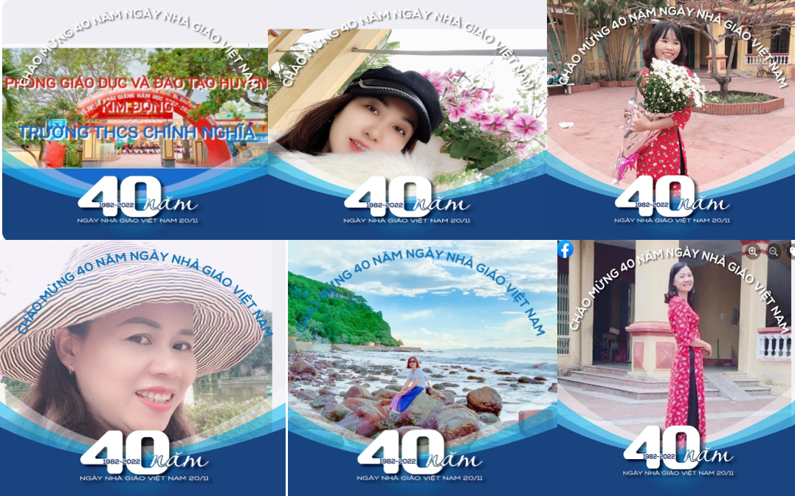
2. Phát động phong trào thi đua “Dạy tốt, học tốt” “Đổi mới, sáng tạo trong quản lý, giảng dạy và học tập”(đã triển khai dạy thao giảng với 100% GV tham gia, nhiều tiết học chất lượng cao)
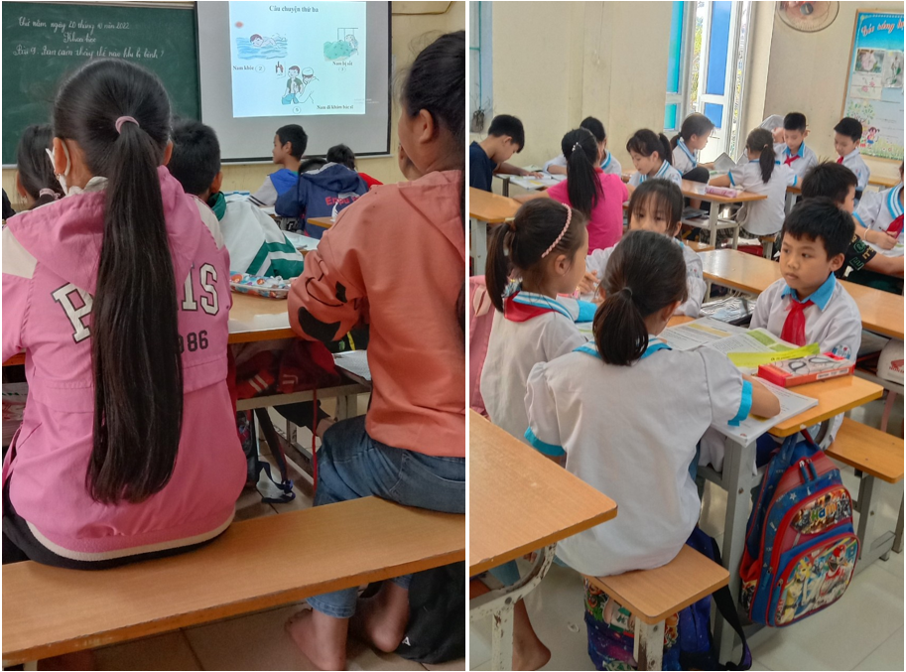
3.Tổ chức Hội thi hát, múa, vẽ, kịch,... với chủ đề: “Thay đổi vì một ngôi trường hạnh phúc”
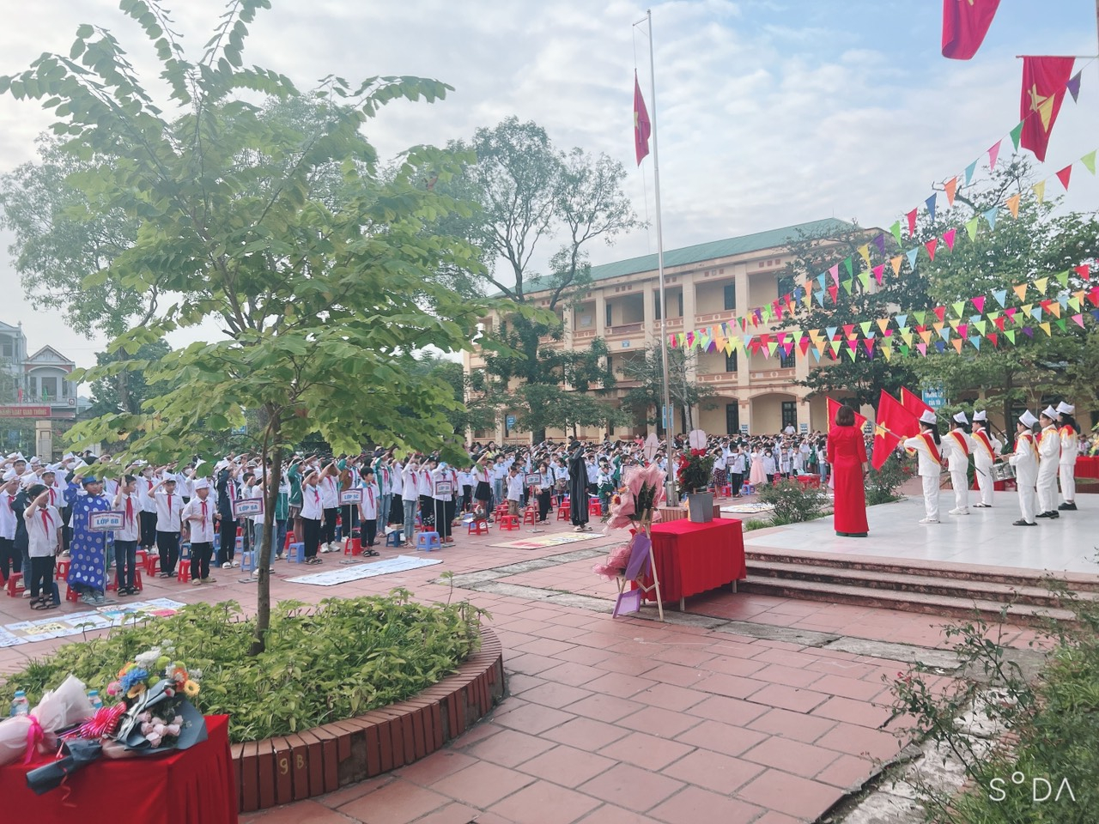

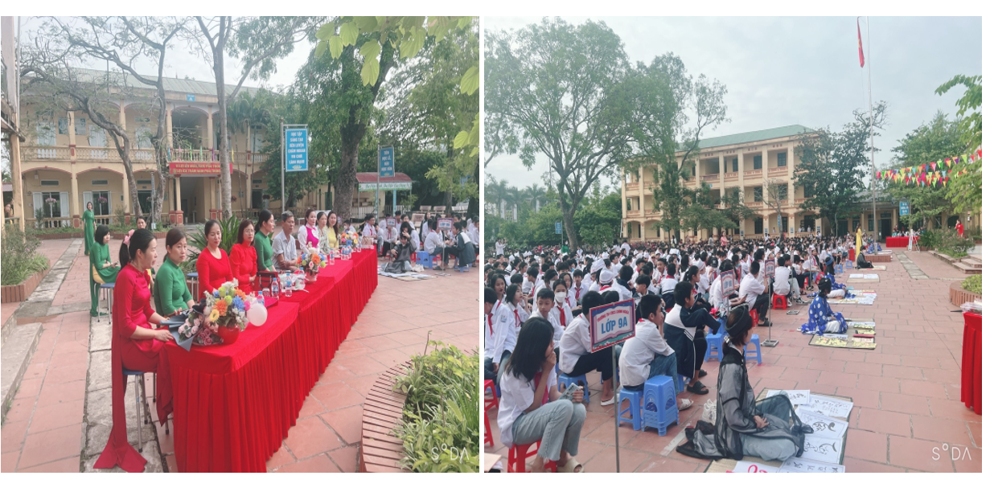
- Do có sự tuyên truyền nên HS hiểu được mục đích, ý nghĩa của sự kiện . Các em tham gia vào các rất nhiệt tình vào các hoạt động văn hóa, văn nghệ, vui chơi lành mạnh để xây dựng môi trường học tập thân thiện, tình đoàn kết, tính tập thể và góp phần nâng cao chất lượng giáo dục toàn diện trong nhà trường. Đây cũng là hình thức đẩy mạnh công tác xây dựng “Trường học hạnh phúc”, văn hóa trường học, văn hóa ứng xử trong trường học theo chủ trương của nhà trường. Từ đó góp phần giúp HS đổi mới về nhận thức; tăng cường xây dựng cảnh quan trường học xanh, sạch, đẹp, an toàn, lành mạnh, thân thiện; phòng chống bạo lực học đường; tăng thêm hiểu biết về truyền thống, pháp luật, đạo đức, lối sống, kỹ năng sống. Với các tiết mục biểu diễn phong phú, nội dung và hình thức chọn lọc, các em đã đem đến Hội diễn những tiết mục đặc sắc và ấn tương.
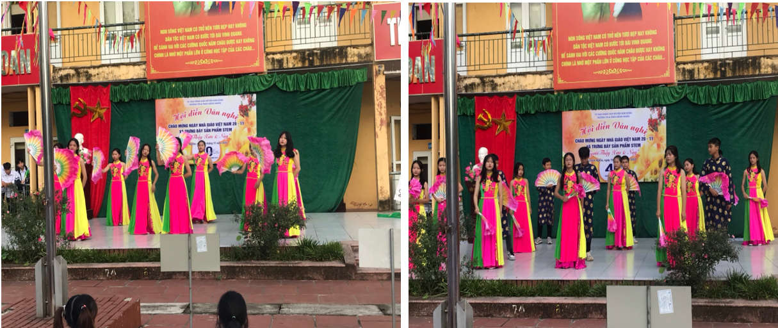
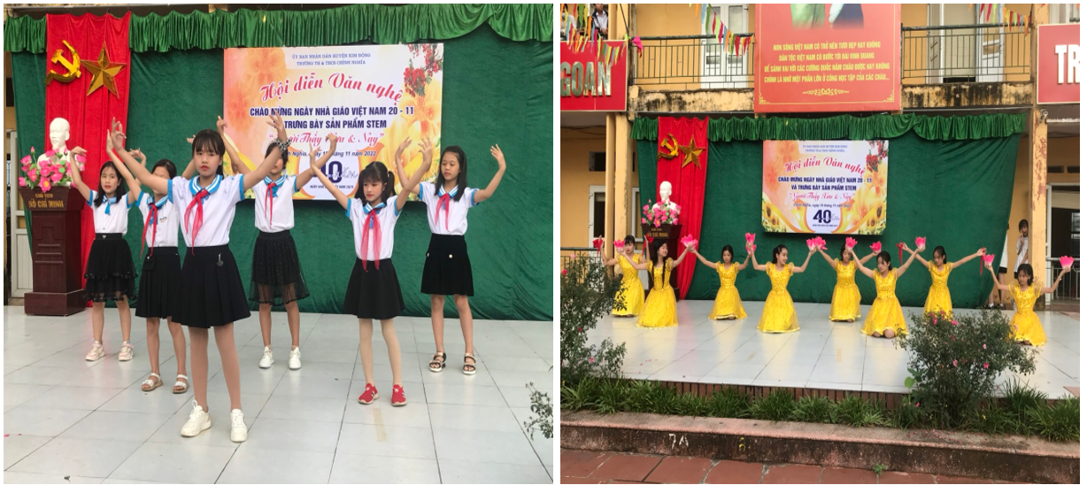 4. Tổ chức làm tập san, viết thư pháp với chủ đề “ Người thầy xưa và nay”
- Việc làm này thể hiện được tình cảm trân trọng, biết ơn của cán bộ, giáo viên, nhân viên, học sinh nhà trường với các thế hệ nhà giáo trước. Từ đó, thế hệ hiện tại cần tiếp tục giữ gìn, phát huy những giá trị truyền thống, giá trị tốt đẹp, tạo cơ hội để đội ngũ nhà giáo, học sinh của nhà trường giao lưu, gặp mặt, tăng cường sự kết nối, gắn bó tình cảm thầy trò, có những đóng góp tích cực cho sự nghiệp xây dựng và phát triển nhà trường.
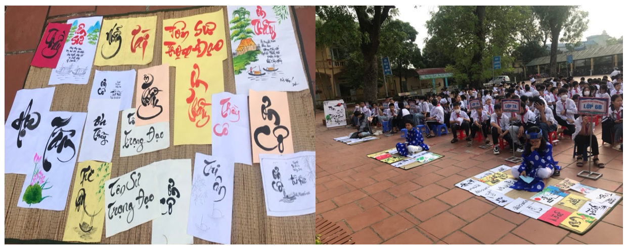
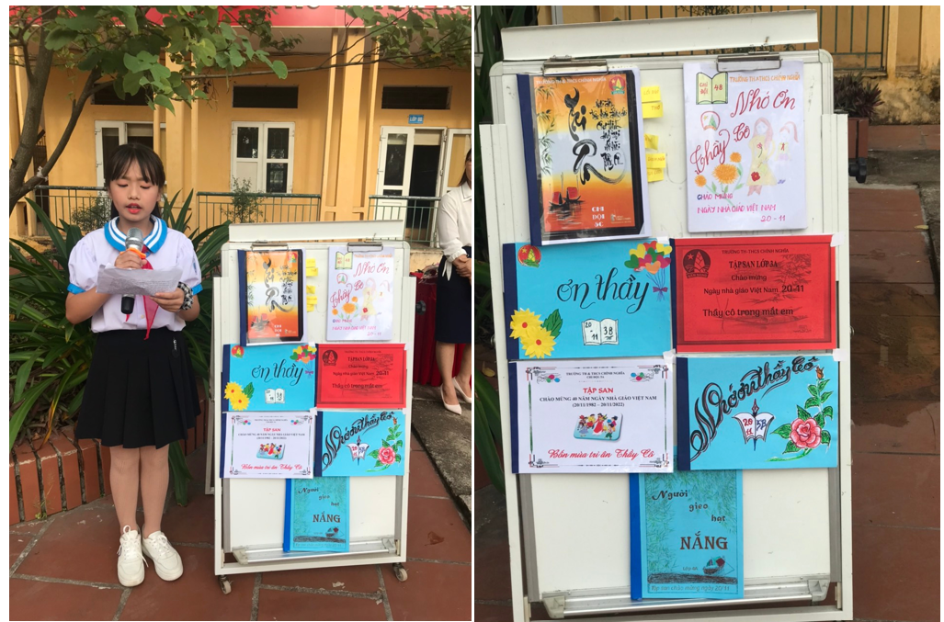
Việc tổ chức các hoạt động, sự kiện kỷ niệm 40 năm ngày Nhà giáo Việt Nam diễn ra trang trọng, vui tươi, an toàn, tiết kiệm, thiết thực, hiệu quả và phù hợp với điều kiện thực tế của trường; động viên thực chất, lôi cuốn được toàn thể nhà giáo, học sinh tham gia. Các phần thưởng xứng đáng đã được Ban tổ chức trao giải cho các tập thể lớp xuất sắc nhất và những cá nhân tiêu biểu xuất sắc nhất trong đợt thi đua chào mừng ngày 20/11.
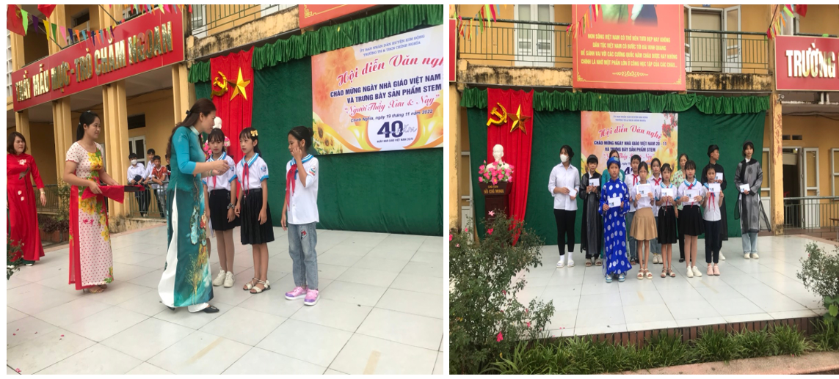
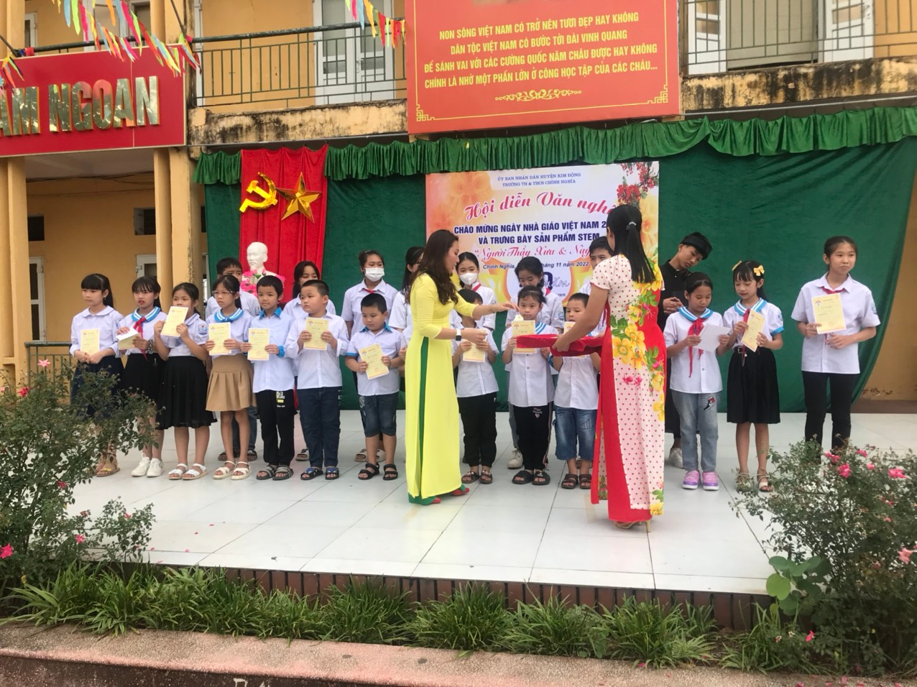
Rất vinh dự cho nhà trường trong những ngày vui này còn nhận được sự quan tâm của nhiều ban, ngành khác về tặng hoa, quà chúc mừng nhà trường, động viên, khích lệ thầy trò cùng nhau cố gắng.
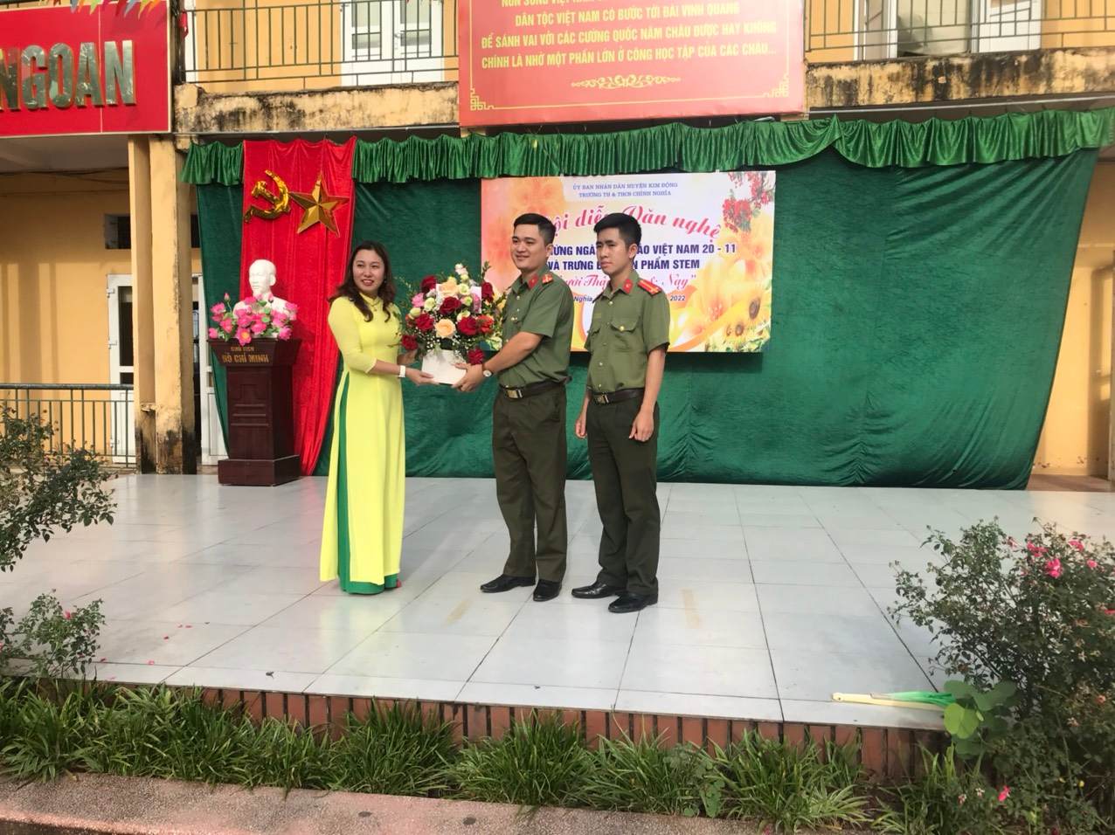
Công an huyện Kim Động tặng hoa chúc mừng
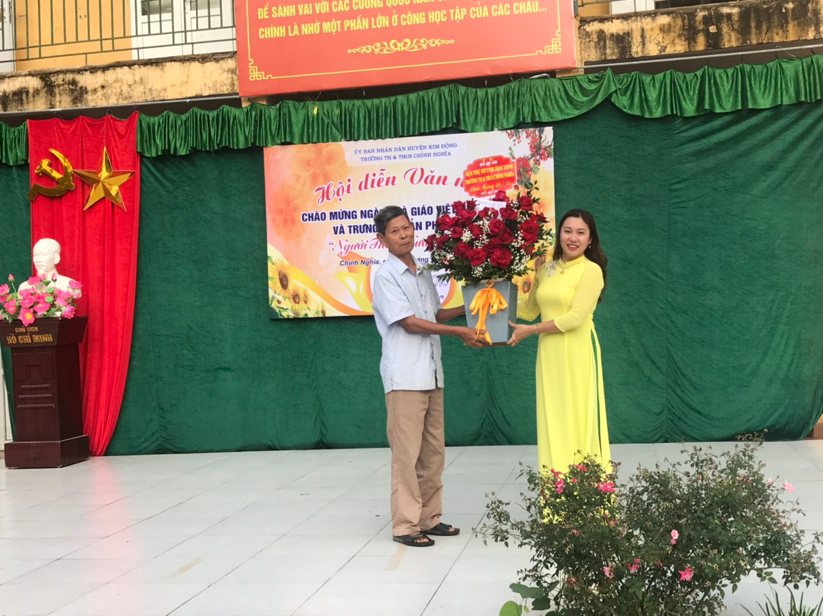
Đại diện Hội Cha mẹ học sinh chúc mừng
Ngày 20/11, UBND xã cũng tổ chức cho cán bộ giáo viên cả ba cấp học và Hội cựu giáo chức về gặp mặt, ôn lại truyền thống ngày nhà giáo, giao lưu, trò chuyện giữa các thế hệ giáo viên. Tôn vinh những nhà giáo tiêu biểu. Đại diện phía nhà trường, cô Trần Thị Đức Hạnh – Hiệu trưởng Trường TH&THCS Chính Nghĩa lên đọc Lịch sử và ý nghĩa ngày 20/11, báo cáo thành tích cùa GV và HS nhà trường giai đoạn 2012 – 2022. Sau đó diễn đàn giao lưu giữa các thế hệ nhà giáo. Buối lễ diễn ra rất trang trọng, ấm cúng và ý nghĩa. Dưới đây là một số hình ảnh về buổi lễ:
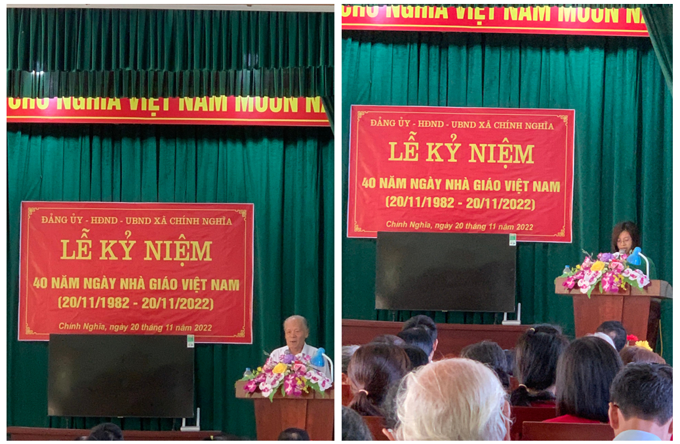
Hai thế hệ nhà giáo giao lưu
Chuỗi hoạt động chào mừng 40 năm ngày Nhà giáo Việt nam diễn ra thật sâu sắc và ý nghĩa. Là niềm động viên lớn đối với những người đã và đang công tác trong ngành giáo dục. Đây là dịp để giáo dục học sinh lòng biết ơn đối với thầy cô, những người không quản ngày đêm dạy dỗ các em và cũng là dịp để mỗi giáo viên chúng ta soi lại mình , sống sao cho xứng đáng với ba chữ NGHỀ CAO QUÝ.

